Муниципальное общеобразовательное автономное учреждение  
«Средняя общеобразовательная школа № 91»  
(МОАУ «СОШ № 91»)

|  |  |  |
| --- | --- | --- |
| **ПРИНЯТО**  решением методического объединения  учителей физико-математического цикла  протокол 16.07.2024 № 1 |  | **СОГЛАСОВАНО**  Заместитель директора по УВР  И.Е. Любакина 17.07.2024 |

**Рабочая программа учебного курса**

**«Вероятность и статистика» (базовый уровень)**

Уровень основного общего образования   
Срок освоения программы:

3 года (7 - 9 класс)

Составитель: Мазаева А.В.

учитель математики

2024

**I.Содержание обучения**

**7 класс**

Представление данных в виде таблиц, диаграмм, графиков. Заполнение таблиц, чтение и построение диаграмм (столбиковых (столбчатых) и круговых). Чтение графиков реальных процессов. Извлечение информации из диаграмм и таблиц, использование и интерпретация данных.

Описательная статистика: среднее арифметическое, медиана, размах, наибольшее и наименьшее значения набора числовых данных. Примеры случайной изменчивости.

Случайный эксперимент (опыт) и случайное событие. Вероятность и частота. Роль маловероятных и практически достоверных событий в природе и в обществе. Монета и игральная кость в теории вероятностей.

Граф, вершина, ребро. Степень вершины. Число рёбер и суммарная степень вершин. Представление о связности графа. Цепи и циклы. Пути в графах. Обход графа (эйлеров путь). Представление об ориентированном графе. Решение задач с помощью графов.

**8 класс**

Представление данных в виде таблиц, диаграмм, графиков.

Множество, элемент множества, подмножество. Операции над множествами: объединение, пересечение, дополнение. Свойства операций над множествами: переместительное, сочетательное, распределительное, включения. Использование графического представления множеств для описания реальных процессов и явлений, при решении задач.

Измерение рассеивания данных. Дисперсия и стандартное отклонение числовых наборов. Диаграмма рассеивания.

Элементарные события случайного опыта. Случайные события. Вероятности событий. Опыты с равновозможными элементарными событиями. Случайный выбор. Связь между маловероятными и практически достоверными событиями в природе, обществе и науке.

Дерево. Свойства деревьев: единственность пути, существование висячей вершины, связь между числом вершин и числом рёбер. Правило умножения. Решение задач с помощью графов.

Противоположные события. Диаграмма Эйлера. Объединение и пересечение событий. Несовместные события. Формула сложения вероятностей. Условная вероятность. Правило умножения. Независимые события. Представление эксперимента в виде дерева. Решение задач на нахождение вероятностей с помощью дерева случайного эксперимента, диаграмм Эйлера.

**9 класс**

Представление данных в виде таблиц, диаграмм, графиков, интерпретация данных. Чтение и построение таблиц, диаграмм, графиков по реальным данным.

Перестановки и факториал. Сочетания и число сочетаний. Треугольник Паскаля. Решение задач с использованием комбинаторики.

Геометрическая вероятность. Случайный выбор точки из фигуры на плоскости, из отрезка и из дуги окружности.

Испытание. Успех и неудача. Серия испытаний до первого успеха. Серия испытаний Бернулли. Вероятности событий в серии испытаний Бернулли.

Случайная величина и распределение вероятностей. Математическое ожидание и дисперсия. Примеры математического ожидания как теоретического среднего значения величины. Математическое ожидание и дисперсия случайной величины «число успехов в серии испытаний Бернулли».

Понятие о законе больших чисел. Измерение вероятностей с помощью частот. Роль и значение закона больших чисел в природе и обществе.

**II. Планируемые результаты**

**Личностные результаты**

**Личностные результаты** освоения программы учебного курса «Вероятность и статистика» характеризуются:

**1) патриотическое воспитание:**

проявлением интереса к прошлому и настоящему российской математики, ценностным отношением к достижениям российских математиков и российской математической школы, к использованию этих достижений в других науках и прикладных сферах;

**2) гражданское и духовно-нравственное воспитание:**

готовностью к выполнению обязанностей гражданина и реализации его прав, представлением о математических основах функционирования различных структур, явлений, процедур гражданского общества (например, выборы, опросы), готовностью к обсуждению этических проблем, связанных с практическим применением достижений науки, осознанием важности морально-этических принципов в деятельности учёного;

**3) трудовое воспитание:**

установкой на активное участие в решении практических задач математической направленности, осознанием важности математического образования на протяжении всей жизни для успешной профессиональной деятельности и развитием необходимых умений, осознанным выбором и построением индивидуальной траектории образования и жизненных планов с учётом личных интересов и общественных потребностей;

**4) эстетическое воспитание:**

способностью к эмоциональному и эстетическому восприятию математических объектов, задач, решений, рассуждений, умению видеть математические закономерности в искусстве;

**5) ценности научного познания:**

ориентацией в деятельности на современную систему научных представлений об основных закономерностях развития человека, природы и общества, пониманием математической науки как сферы человеческой деятельности, этапов её развития и значимости для развития цивилизации, овладением языком математики и математической культурой как средством познания мира, овладением простейшими навыками исследовательской деятельности;

**6) физическое воспитание, формирование культуры здоровья и эмоционального благополучия:**

готовностью применять математические знания в интересах своего здоровья, ведения здорового образа жизни (здоровое питание, сбалансированный режим занятий и отдыха, регулярная физическая активность), сформированностью навыка рефлексии, признанием своего права на ошибку и такого же права другого человека;

**7) экологическое воспитание:**

ориентацией на применение математических знаний для решения задач в области сохранности окружающей среды, планирования поступков и оценки их возможных последствий для окружающей среды, осознанием глобального характера экологических проблем и путей их решения;

**8) адаптация к изменяющимся условиям социальной и природной среды:**

готовностью к действиям в условиях неопределённости, повышению уровня своей компетентности через практическую деятельность, в том числе умение учиться у других людей, приобретать в совместной деятельности новые знания, навыки и компетенции из опыта других;

необходимостью в формировании новых знаний, в том числе формулировать идеи, понятия, гипотезы об объектах и явлениях, в том числе ранее неизвестных, осознавать дефициты собственных знаний и компетентностей, планировать своё развитие;

способностью осознавать стрессовую ситуацию, воспринимать стрессовую ситуацию как вызов, требующий контрмер, корректировать принимаемые решения и действия, формулировать и оценивать риски и последствия, формировать опыт.

**Метапредметные результаты**

**Познавательные универсальные учебные действия**

**Базовые логические действия:**

* выявлять и характеризовать существенные признаки математических объектов, понятий, отношений между понятиями, формулировать определения понятий, устанавливать существенный признак классификации, основания для обобщения и сравнения, критерии проводимого анализа;
* воспринимать, формулировать и преобразовывать суждения: утвердительные и отрицательные, единичные, частные и общие, условные;
* выявлять математические закономерности, взаимосвязи и противоречия в фактах, данных, наблюдениях и утверждениях, предлагать критерии для выявления закономерностей и противоречий;
* делать выводы с использованием законов логики, дедуктивных и индуктивных умозаключений, умозаключений по аналогии;
* разбирать доказательства математических утверждений (прямые и от противного), проводить самостоятельно несложные доказательства математических фактов, выстраивать аргументацию, приводить примеры и контрпримеры, обосновывать собственные рассуждения;
* выбирать способ решения учебной задачи (сравнивать несколько вариантов решения, выбирать наиболее подходящий с учётом самостоятельно выделенных критериев).

**Базовые исследовательские действия**:

* использовать вопросы как исследовательский инструмент познания, формулировать вопросы, фиксирующие противоречие, проблему, самостоятельно устанавливать искомое и данное, формировать гипотезу, аргументировать свою позицию, мнение;
* проводить по самостоятельно составленному плану несложный эксперимент, небольшое исследование по установлению особенностей математического объекта, зависимостей объектов между собой;
* самостоятельно формулировать обобщения и выводы по результатам проведённого наблюдения, исследования, оценивать достоверность полученных результатов, выводов и обобщений;
* прогнозировать возможное развитие процесса, а также выдвигать предположения о его развитии в новых условиях.

**Работа с информацией:**

* выявлять недостаточность и избыточность информации, данных, необходимых для решения задачи;
* выбирать, анализировать, систематизировать и интерпретировать информацию различных видов и форм представления;
* выбирать форму представления информации и иллюстрировать решаемые задачи схемами, диаграммами, иной графикой и их комбинациями;
* оценивать надёжность информации по критериям, предложенным учителем или сформулированным самостоятельно.

**Коммуникативные универсальные учебные действия:**

* воспринимать и формулировать суждения в соответствии с условиями и целями общения, ясно, точно, грамотно выражать свою точку зрения в устных и письменных текстах, давать пояснения по ходу решения задачи, комментировать полученный результат;
* в ходе обсуждения задавать вопросы по существу обсуждаемой темы, проблемы, решаемой задачи, высказывать идеи, нацеленные на поиск решения, сопоставлять свои суждения с суждениями других участников диалога, обнаруживать различие и сходство позиций, в корректной форме формулировать разногласия, свои возражения;
* представлять результаты решения задачи, эксперимента, исследования, проекта, самостоятельно выбирать формат выступления с учётом задач презентации и особенностей аудитории;
* понимать и использовать преимущества командной и индивидуальной работы при решении учебных математических задач;
* принимать цель совместной деятельности, планировать организацию совместной работы, распределять виды работ, договариваться, обсуждать процесс и результат работы, обобщать мнения нескольких людей;
* участвовать в групповых формах работы (обсуждения, обмен мнениями, мозговые штурмы и другие), выполнять свою часть работы и координировать свои действия с другими членами команды, оценивать качество своего вклада в общий продукт по критериям, сформулированным участниками взаимодействия.

**Регулятивные универсальные учебные действия**

**Самоорганизация:**

* самостоятельно составлять план, алгоритм решения задачи (или его часть), выбирать способ решения с учётом имеющихся ресурсов и собственных возможностей, аргументировать и корректировать варианты решений с учётом новой информации.

**Самоконтроль, эмоциональный интеллект:**

* владеть способами самопроверки, самоконтроля процесса и результата решения математической задачи;
* предвидеть трудности, которые могут возникнуть при решении задачи, вносить коррективы в деятельность на основе новых обстоятельств, найденных ошибок, выявленных трудностей;
* оценивать соответствие результата деятельности поставленной цели и условиям, объяснять причины достижения или недостижения цели, находить ошибку, давать оценку приобретённому опыту.

**Предметные результаты**

К концу обучения **в 7 классе** обучающийся получит следующие предметные результаты:

Читать информацию, представленную в таблицах, на диаграммах, представлять данные в виде таблиц, строить диаграммы (столбиковые (столбчатые) и круговые) по массивам значений.

Описывать и интерпретировать реальные числовые данные, представленные в таблицах, на диаграммах, графиках.

Использовать для описания данных статистические характеристики: среднее арифметическое, медиана, наибольшее и наименьшее значения, размах.

Иметь представление о случайной изменчивости на примерах цен, физических величин, антропометрических данных, иметь представление о статистической устойчивости.

К концу обучения **в 8 классе** обучающийся получит следующие предметные результаты:

Извлекать и преобразовывать информацию, представленную в виде таблиц, диаграмм, графиков, представлять данные в виде таблиц, диаграмм, графиков.

Описывать данные с помощью статистических показателей: средних значений и мер рассеивания (размах, дисперсия и стандартное отклонение).

Находить частоты числовых значений и частоты событий, в том числе по результатам измерений и наблюдений.

Находить вероятности случайных событий в опытах, зная вероятности элементарных событий, в том числе в опытах с равновозможными элементарными событиями.

Использовать графические модели: дерево случайного эксперимента, диаграммы Эйлера, числовая прямая.

Оперировать понятиями: множество, подмножество, выполнять операции над множествами: объединение, пересечение, дополнение, перечислять элементы множеств, применять свойства множеств.

Использовать графическое представление множеств и связей между ними для описания процессов и явлений, в том числе при решении задач из других учебных предметов и курсов.

К концу обучения **в 9 классе** обучающийся получит следующие предметные результаты:

Извлекать и преобразовывать информацию, представленную в различных источниках в виде таблиц, диаграмм, графиков, представлять данные в виде таблиц, диаграмм, графиков.

Решать задачи организованным перебором вариантов, а также с использованием комбинаторных правил и методов.

Использовать описательные характеристики для массивов числовых данных, в том числе средние значения и меры рассеивания.

Находить частоты значений и частоты события, в том числе пользуясь результатами проведённых измерений и наблюдений.

Находить вероятности случайных событий в изученных опытах, в том числе в опытах с равновозможными элементарными событиями, в сериях испытаний до первого успеха, в сериях испытаний Бернулли.

Иметь представление о случайной величине и о распределении вероятностей.

Иметь представление о законе больших чисел как о проявлении закономерности в случайной изменчивости и о роли закона больших чисел в природе и обществе.

**III.Тематическое планирование**

7 КЛАСС

|  |  |  |  |  |  |  |
| --- | --- | --- | --- | --- | --- | --- |
| № п/п | Наименование разделов и тем программы | Количество часов | | | | Электронные (цифровые) образовательные ресурсы |
| Всего | Контрольные работы | Практические работы |  | |
| 1 | Представление данных. Стартовая диагностическая работа | 7 | 1 | 2 | <https://www.yaklass.ru/p/veroyatnost-i-statistika/7-klass?YklShowAll=1> | |
| 2 | Описательная статистика | 8 | 1 | 1 | <https://www.yaklass.ru/p/veroyatnost-i-statistika/7-klass?YklShowAll=1> | |
| 3 | Случайная изменчивость | 6 |  | 1 | <https://www.yaklass.ru/p/veroyatnost-i-statistika/7-klass?YklShowAll=1> | |
| 4 | Введение в теорию графов | 4 |  |  | <https://www.yaklass.ru/p/veroyatnost-i-statistika/7-klass?YklShowAll=1> | |
| 5 | Вероятность и частота случайного события | 4 |  | 1 | <https://www.yaklass.ru/p/veroyatnost-i-statistika/7-klass?YklShowAll=1> | |
| 6 | Обобщение, систематизация знаний. Итоговая контрольная работа | 5 | 1 |  |  | |
| ОБЩЕЕ КОЛИЧЕСТВО ЧАСОВ ПО ПРОГРАММЕ | | 34 | 3 | 5 |  | |

8 КЛАСС

|  |  |  |  |  |  |
| --- | --- | --- | --- | --- | --- |
| № п/п | Наименование разделов и тем программы | Количество часов | | | Электронные (цифровые) образовательные ресурсы |
| Всего | Контрольные работы | Практические работы |
| 1 | Повторение курса 7 класса | 4 | 1 |  |  |
| 2 | Описательная статистика. Рассеивание данных | 4 |  |  | https://www.yaklass.ru/p/veroyatnost-i-statistika/8-klass?YklShowAll=1 |
| 3 | Множества | 4 |  |  | <https://www.yaklass.ru/p/veroyatnost-i-statistika/8-klass?YklShowAll=1> |
| 4 | Вероятность случайного события | 6 | 1 | 1 | <https://www.yaklass.ru/p/veroyatnost-i-statistika/8-klass?YklShowAll=1> |
| 5 | Введение в теорию графов | 4 |  |  | <https://www.yaklass.ru/p/veroyatnost-i-statistika/8-klass?YklShowAll=1> |
| 6 | Случайные события | 8 |  |  | <https://www.yaklass.ru/p/veroyatnost-i-statistika/8-klass?YklShowAll=1> |
| 7 | Обобщение, систематизация знаний. Итоговая контрольная работа | 4 | 1 |  |  |
| ОБЩЕЕ КОЛИЧЕСТВО ЧАСОВ ПО ПРОГРАММЕ | | 34 | 3 | 1 |  |

9 КЛАСС

|  |  |  |  |  |  |
| --- | --- | --- | --- | --- | --- |
| № п/п | Наименование разделов и тем программы | Количество часов | | | Электронные (цифровые) образовательные ресурсы |
| Всего | Контрольные работы | Практические работы |
| 1 | Повторение курса 8 класса | 4 | 1 |  |  |
| 2 | Элементы комбинаторики | 4 |  | 1 | <https://www.yaklass.ru/p/veroyatnost-i-statistika/9-klass?YklShowAll=1> |
| 3 | Геометрическая вероятность | 4 | 1 |  | <https://www.yaklass.ru/p/veroyatnost-i-statistika/9-klass?YklShowAll=1> |
| 4 | Испытания Бернулли | 6 |  | 1 | <https://www.yaklass.ru/p/veroyatnost-i-statistika/9-klass?YklShowAll=1> |
| 5 | Случайная величина | 6 |  |  | <https://www.yaklass.ru/p/veroyatnost-i-statistika/9-klass?YklShowAll=1> |
| 6 | Обобщение, контроль. Итоговая контрольная работа | 10 | 1 |  |  |
| ОБЩЕЕ КОЛИЧЕСТВО ЧАСОВ ПО ПРОГРАММЕ | | 34 | 3 | 2 |  |

**Приложение 1**

**Календарно-тематическое планирование**

**7 КЛАСС**

|  |  |  |  |  |  |  |  |
| --- | --- | --- | --- | --- | --- | --- | --- |
| № п/п | Тема урока | Количество часов | | | Дата изучения | | Электронные цифровые образовательные ресурсы |
| Всего | Контрольные работы | Практические работы | План | Факт |
| 1 | Представление данных в виде таблиц, диаграмм, графиков | 1 |  |  | 7а, 7б -2.09  7 в - 4.09 |  | <https://www.yaklass.ru/p/veroyatnost-i-statistika/7-klass/predstavlenie-dannykh-7266463/predstavlenie-dannykh-v-tablitcakh-7246486> |
| 2 | Стартовая диагностика | 1 | 1 |  | 7а, 7б -9.09  7 в - 11.09 |  |  |
| 3 | Заполнение таблиц. Извлечение информации из таблиц, использование и интерпретация данных | 1 |  |  | 7а, 7б -16.09  7 в - 18.09 |  | <https://www.yaklass.ru/p/veroyatnost-i-statistika/7-klass/predstavlenie-dannykh-7266463/izvlechenie-i-interpretatciia-tablichnykh-dannykh-7280458> |
| 4 | .Практическая работа №1 по теме "Таблицы" | 1 |  | 1 | 7а, 7б-23.09  7 в - 25.09 |  |  |
| 5 | Чтение и построение диаграмм (столбиковых (столбчатых) и круговых). Чтение графиков реальных процессов | 1 |  |  | 7а, 7б-30.09  7 в - 2.10 |  | <https://www.yaklass.ru/p/veroyatnost-i-statistika/7-klass/predstavlenie-dannykh-7266463/graficheskoe-predstavlenie-dannykh-v-vide-krugovykh-diagramm-7280659> |
| 6 | Извлечение информации из диаграмм, использование и интерпретация данных | 1 |  |  | 7а, 7б-7.10  7 в - 9.10 |  | <https://www.yaklass.ru/p/veroyatnost-i-statistika/7-klass/predstavlenie-dannykh-7266463/chtenie-i-postroenie-diagramm-7281312> |
| 7 | Практическая работа №2 по теме "Диаграммы" | 1 |  | 1 | 7а, 7б -14.10  7 в - 16.10 |  | <https://www.yaklass.ru/p/veroyatnost-i-statistika/7-klass/predstavlenie-dannykh-7266463/chtenie-i-postroenie-diagramm-7281312> |
| 8 | Описательная статистика: среднее арифметическое | 1 |  |  | 7а, 7б -21.10  7 в - 23.10 |  | <https://www.yaklass.ru/p/veroyatnost-i-statistika/7-klass/opisatelnaia-statistika-7274867/chislovye-nabory-srednee-arifmeticheskoe-7262448> |
| 9 | Описательная статистика: среднее арифметическое | 1 |  |  | 7а, 7б -4.11  7 в - 6.11 |  |  |
| 10 | Медиана набора числовых данных | 1 |  |  | 7а, 7б -11.11  7 в - 13.11 |  | <https://www.yaklass.ru/p/veroyatnost-i-statistika/7-klass/opisatelnaia-statistika-7274867/mediana-chislovogo-nabora-7276742> |
| 11 | Медиана набора числовых данных | 1 |  |  | 7а, 7б -18.11  7 в - 20.11 |  |  |
| 12 | Практическая работа №3 по теме "Средние значения" | 1 |  | 1 | 7а, 7б -25.11  7 в - 27.11 |  | <https://www.yaklass.ru/p/veroyatnost-i-statistika/7-klass/opisatelnaia-statistika-7274867/reshenie-zadach-7373079> |
| 13 | Размах, наибольшее и наименьшее значения набора числовых данных | 1 |  |  | 7а, 7б-2.12  7 в - 4.12 |  | <https://www.yaklass.ru/p/veroyatnost-i-statistika/7-klass/opisatelnaia-statistika-7274867/naibolshee-i-naimenshee-znacheniia-chislovogo-nabora-razmakh-7277253> |
| 14 | Размах, наибольшее и наименьшее значения набора числовых данных | 1 |  |  | 7а, 7б -9.12  7 в - 11.12 |  |  |
| 15 | Контрольная работа №1 по теме «Описательная статистика» | 1 | 1 |  | 7а, 7б-16.12  7 в - 18.12 |  |  |
| 16 | Примеры случайной изменчивости | 1 |  |  | 7а, 7б -23.12  7 в - 25.12 |  | <https://www.yaklass.ru/p/veroyatnost-i-statistika/7-klass/sluchainaia-izmenchivost-7278040/primery-sluchainoi-izmenchivosti-7275974> |
| 17 | Примеры случайной изменчивости | 1 |  |  | 7а, 7б-13.01  7 в - 15.01 |  |  |
| 18 | Случайный эксперимент (опыт) и случайное событие | 1 |  |  | 7а, 7б -20.01  7 в - 22.01 |  | <https://www.yaklass.ru/p/veroyatnost-i-statistika/7-klass/sluchainaia-izmenchivost-7278040/chastota-znachenii-v-massive-dannykh-7276526> |
| 19 | Вероятность и частота | 1 |  |  | 7а, 7б -27.01  7 в - 29.01 |  | <https://www.yaklass.ru/p/veroyatnost-i-statistika/7-klass/sluchainaia-izmenchivost-7278040/gruppirovka-gistogrammy-7278041> |
| 20 | Роль маловероятных и практически достоверных событий в природе и в обществе | 1 |  |  | 7а, 7б -3.02  7 в - 5.02 |  | <https://www.yaklass.ru/p/veroyatnost-i-statistika/7-klass/sluchainaia-izmenchivost-7278040/gruppirovka-gistogrammy-7278041> |
| 21 | Монета и игральная кость в теории вероятностей | 1 |  |  | 7а, 7б -10.02  7 в - 12.02 |  |  |
| 22 | Практическая работа №4 по теме "Случайная изменчивость" | 1 |  | 1 | 7а, 7б -17.02  7 в - 19.02 |  |  |
| 23 | Граф, вершина, ребро. Представление задачи с помощью графа | 1 |  |  | 7а, 7б -24.02  7 в - 26.02 |  | <https://www.yaklass.ru/p/veroyatnost-i-statistika/7-klass/teoriia-grafov-7271003/vvedenie-v-teoriiu-grafov-7270309> |
| 24 | Степень вершины. Число рёбер и суммарная степень вершин. Представление о связности графа | 1 |  |  | 7а, 7б -3.03  7 в - 5.03 |  | <https://www.yaklass.ru/p/veroyatnost-i-statistika/7-klass/teoriia-grafov-7271003/lemma-o-rukopozhatiiakh-7272474> |
| 25 | Цепи и циклы. Пути в графах. Обход графа (эйлеров путь) | 1 |  |  | 7а, 7б -10.03  7 в - 12.03 |  | <https://www.yaklass.ru/p/veroyatnost-i-statistika/7-klass/teoriia-grafov-7271003/tcepi-i-tcikl-puti-v-grafe-7276192> |
| 26 | Представление об ориентированном графе | 1 |  |  | 7а, 7б -17.03  7 в - 19.03 |  | <https://www.yaklass.ru/p/veroyatnost-i-statistika/7-klass/teoriia-grafov-7271003/poniatie-eilerova-grafa-orientirovannye-grafy-7279169> |
| 27 | Решение задач с помощью графов | 1 |  |  | 7а, 7б-24.03  7 в - 9.04 |  | <https://www.yaklass.ru/p/veroyatnost-i-statistika/7-klass/veroiatnost-i-chastota-sluchainogo-sobytiia-7276435/sluchainyi-opyt-i-sluchainoe-sobytie-7274125> |
| 28 | Вероятность и частота события. Роль маловероятных и практически достоверных событий в природе и в обществе | 1 |  |  | 7а, 7б,8а -7.04  7 в - 16.04 |  |  |
| 29 | Монета и игральная кость в теории вероятностей | 1 |  |  | 7а, 7б,8а -14.04  7 в - 23.04 |  |  |
| 30 | Практическая работа №5 по теме "Частота выпадения орла" | 1 |  | 1 | 7а, 7б -21.04  7 в - 30.04 |  |  |
| 31 | Промежуточная аттестация. Контрольная работа | 1 | 1 |  | 7а, 7б-28.04  7 в - 7.05 |  |  |
| 32 | Повторение, обобщение. Представление данных | 1 |  |  | 7а, 7б,8а -5.05  7 в - 14.05 |  |  |
| 33 | Повторение, обобщение. Описательная статистика | 1 |  |  | 7а, 7б,8а -12.05  7 в - 21.05 |  |  |
| 34 | Повторение, обобщение. Вероятность случайного события | 1 |  |  | 7а, 7б-19.05 |  |  |
| ОБЩЕЕ КОЛИЧЕСТВО ЧАСОВ ПО ПРОГРАММЕ | | 34 | 3 | 5 |  | |  |

8 КЛАСС

|  |  |  |  |  |  |  |  |
| --- | --- | --- | --- | --- | --- | --- | --- |
| № п/п | Тема урока | Количество часов | | | Дата изучения | | Электронные цифровые образовательные ресурсы |
| Всего | Контрольные работы | Практические работы |  |  |
| 1 | Представление данных в виде таблиц, диаграмм, графиков | 1 |  |  | 8а-6.09  8б-2.09 |  | <https://www.yaklass.ru/p/veroyatnost-i-statistika/8-klass/opisatelnaia-statistika-rasseivanie-dannykh-7337041/otkloneniia-dispersiia-chislovogo-nabora-7308323> |
| 2 | Случайная изменчивость. Средние числового набора | 1 |  |  | 8а-13.09  8б-9.09 |  | <https://www.yaklass.ru/p/veroyatnost-i-statistika/8-klass/opisatelnaia-statistika-rasseivanie-dannykh-7337041/standartnoe-otklonenie-chislovogo-nabora-diagrammy-rasseivaniia-7312987> |
| 3 | Входная контрольная работа | 1 | 1 |  | 8а-20.09  8б16.09 |  |  |
| 4 | Классические модели теории вероятностей: монета и игральная кость | 1 |  |  | 8а-27.09  8б-23.09 |  |  |
| 5 | Отклонения | 1 |  |  | 8а-4.10  8б-30.09 |  | <https://www.yaklass.ru/p/veroyatnost-i-statistika/8-klass/opisatelnaia-statistika-rasseivanie-dannykh-7337041/otkloneniia-dispersiia-chislovogo-nabora-7308323> |
| 6 | Дисперсия числового набора | 1 |  |  | 8а-11.10  8б-7.10 |  |  |
| 7 | Стандартное отклонение числового набора | 1 |  |  | 8а-18.10  8б-14.10 |  | <https://www.yaklass.ru/p/veroyatnost-i-statistika/8-klass/opisatelnaia-statistika-rasseivanie-dannykh-7337041/standartnoe-otklonenie-chislovogo-nabora-diagrammy-rasseivaniia-7312987> |
| 8 | Диаграммы рассеивания | 1 |  |  | 8а-25.10  8б-21.10 |  | <https://www.yaklass.ru/p/veroyatnost-i-statistika/8-klass/opisatelnaia-statistika-rasseivanie-dannykh-7337041/standartnoe-otklonenie-chislovogo-nabora-diagrammy-rasseivaniia-7312987> |
| 9 | Множество, элемент множества, подмножество | 1 |  |  | 8а-8.11  8б-4.11 |  | <https://www.yaklass.ru/p/veroyatnost-i-statistika/8-klass/mnozhestva-7337042/mnozhestvo-podmnozhestvo-operatcii-nad-mnozhestvami-7320305> |
| 10 | Операции над множествами: объединение, пересечение, дополнение | 1 |  |  | 8а-15.11  8б-11.11 |  | <https://www.yaklass.ru/p/veroyatnost-i-statistika/8-klass/mnozhestva-7337042/svoistva-operatcii-nad-mnozhestvami-graficheskoe-predstavlenie-mnozhestv-7325444> |
| 11 | Свойства операций над множествами: переместительное, сочетательное, распределительное, включения | 1 |  |  | 8а-22.11  8б-18.11 |  | <https://www.yaklass.ru/p/veroyatnost-i-statistika/8-klass/mnozhestva-7337042/svoistva-operatcii-nad-mnozhestvami-graficheskoe-predstavlenie-mnozhestv-7325444> |
| 12 | Графическое представление множеств | 1 |  |  | 8а-29.11  8б-25.11 |  | <https://www.yaklass.ru/p/veroyatnost-i-statistika/8-klass/mnozhestva-7337042/svoistva-operatcii-nad-mnozhestvami-graficheskoe-predstavlenie-mnozhestv-7325444> |
| 13 | Использование графического представления множеств для описания реальных процессов и явлений, при решении задач | 1 |  |  | 8а-6.12  8б-2.12 |  |  |
| 14 | Элементарные события. Случайные события | 1 |  |  | 8а-13.12  8б-9.12 |  | <https://www.yaklass.ru/p/veroyatnost-i-statistika/8-klass/veroiatnost-sluchainogo-sobytiia-7287888/elementarnye-sobytiia-vidy-sobytii-7283599> |
| 15 | Благоприятствующие элементарные события. Вероятности событий | 1 |  |  | 8а-20.12  8б-16.12 |  | <https://www.yaklass.ru/p/veroyatnost-i-statistika/8-klass/veroiatnost-sluchainogo-sobytiia-7287888/veroiatnosti-sobytii-7285725> |
| 16 | Контрольная работа №1 по теме «Вероятность случайного события» | 1 | 1 |  | 8а-27.12  8б-23.12 |  |  |
| 17 | Измерение рассеивания данных. Дисперсия и стандартное отклонение числовых наборов. Диаграмма рассеивания | 1 |  |  | 8а-10.01  8б-13.01 |  | <https://www.yaklass.ru/p/veroyatnost-i-statistika/8-klass/veroiatnost-sluchainogo-sobytiia-7287888/opyty-s-ravnovozmozhnymi-elementarnymi-sobytiiami-sluchainyi-vybor-7292293> |
| 18 | Элементарные события случайного опыта. Случайные события. Вероятности событий. Опыты с равновозможными элементарными событиями | 1 |  |  | 8а-17.01  8б-20.01 |  |  |
| 19 | Случайный выбор. Связь между маловероятными и практически достоверными событиями в природе, обществе и науке. Практическая работа по теме "Опыты с равновозможными элементарными событиями" | 1 |  | 1 | 8а-24.01  8б-27.01 |  |  |
| 20 | Дерево | 1 |  |  | 8а-31.01  8б-3.02 |  | <https://www.yaklass.ru/p/veroyatnost-i-statistika/8-klass/vvedenie-v-teoriiu-grafov-7310238/derevo-svoistva-dereva-7303500> |
| 21 | Свойства дерева: единственность пути, существование висячей вершины, связь между числом вершин и числом рёбер | 1 |  |  | 8а-7.02  8б-10.02 |  | <https://www.yaklass.ru/p/veroyatnost-i-statistika/8-klass/vvedenie-v-teoriiu-grafov-7310238/derevo-svoistva-dereva-7303500> |
| 22 | Правило умножения | 1 |  |  | 8а-14.02  8б-17.02 |  | <https://www.yaklass.ru/p/veroyatnost-i-statistika/8-klass/vvedenie-v-teoriiu-grafov-7310238/reshenie-zadach-s-pomoshchiu-derevev-7308517> |
| 23 | Правило умножения | 1 |  |  | 8а-21.02  8б-24.02 |  |  |
| 24 | Решение задач с помощью графов | 1 |  |  | 8а-28.02  8б-3.03 |  | <https://www.yaklass.ru/p/veroyatnost-i-statistika/8-klass/sluchainye-sobytiia-7308823/protivopolozhnoe-sobytie-diagramma-eilera-7303180> |
| 25 | Противоположные события. Диаграмма Эйлера. Объединение и пересечение событий | 1 |  |  | 8а-7.03  8б-10.03 |  | <https://www.yaklass.ru/p/veroyatnost-i-statistika/8-klass/sluchainye-sobytiia-7308823/protivopolozhnoe-sobytie-diagramma-eilera-7303180> |
| 26 | Несовместные события. Формула сложения вероятностей | 1 |  |  | 8а-14.03  8б-17.03 |  | <https://www.yaklass.ru/p/veroyatnost-i-statistika/8-klass/sluchainye-sobytiia-7308823/nesovmestnye-sobytiia-formula-slozheniia-veroiatnostei-7303150> |
| 27 | Несовместные события. Формула сложения вероятностей | 1 |  |  | 8а-21.03  8б-24.03 |  |  |
| 28 | Правило умножения вероятностей. Условная вероятность. Независимые события | 1 |  |  | 8а-4.04  8б-7.04 |  | <https://www.yaklass.ru/p/veroyatnost-i-statistika/8-klass/sluchainye-sobytiia-7308823/pravilo-umnozheniia-veroiatnostei-uslovnaia-veroiatnost-nezavisimye-sob_-7328855> |
| 29 | Правило умножения вероятностей. Условная вероятность. Независимые события | 1 |  |  | 8а-11.04  8б-14.04 |  |  |
| 30 | Представление эксперимента в виде дерева | 1 |  |  | 8а-18.04  8б-21.04 |  | <https://www.yaklass.ru/p/veroyatnost-i-statistika/8-klass/sluchainye-sobytiia-7308823/predstavlenie-sluchainogo-eksperimenta-v-vide-dereva-7374252> |
| 31 | Решение задач на нахождение вероятностей с помощью дерева случайного эксперимента, диаграмм Эйлера | 1 |  |  | 8а-25.04  8б-28.04 |  |  |
| 32 | Повторение, обобщение. Представление данных. Описательная статистика | 1 |  |  | 8а-2.05  8б-5.05 |  |  |
| 33 | Промежуточная аттестация. Контрольная работа Повторение, обобщение. Графы | 1 | 1 |  | 8а-16.05  8б-12.05 |  |  |
| 34 | Повторение, обобщение. Графы | 1 |  |  | 8а-23.05  8б-19.05 |  |  |
| ОБЩЕЕ КОЛИЧЕСТВО ЧАСОВ ПО ПРОГРАММЕ | | 34 | 3 | 1 |  | |  |

9 КЛАСС

|  |  |  |  |  |  |  |  |
| --- | --- | --- | --- | --- | --- | --- | --- |
| № п/п | Тема урока | Количество часов | | | Дата изучения | | Электронные цифровые образовательные ресурсы |
| Всего | Контрольные работы | Практические работы |  |  |
| 1 | Представление данных в виде таблиц, диаграмм, графиков, интерпретация данных | 1 |  |  | 3.09 |  |  |
| 2 | Чтение и построение таблиц, диаграмм, графиков по реальным данным | 1 |  |  | 10.09 |  |  |
| 3 | Операции над событиями. Независимость событий | 1 |  |  | 17.09 |  |  |
| 4 | Входная контрольная работа | 1 | 1 |  | 24.09 |  |  |
| 5 | Комбинаторное правило умножения | 1 |  |  | 1.10 |  | <https://www.yaklass.ru/p/veroyatnost-i-statistika/9-klass/elementy-kombinatoriki-7337043/kombinatornoe-pravilo-umnozheniia-7315641> |
| 6 | Перестановки. Факториал. Сочетания и число сочетаний | 1 |  |  | 8.10 |  | <https://www.yaklass.ru/p/veroyatnost-i-statistika/9-klass/elementy-kombinatoriki-7337043/perestanovki-faktorial-7323325> |
| 7 | Треугольник Паскаля. . Решение задач с использованием комбинаторики | 1 |  |  | 15.10 |  | <https://www.yaklass.ru/p/veroyatnost-i-statistika/9-klass/elementy-kombinatoriki-7337043/sochetaniia-treugolnik-paskalia-7332424> |
| 8 | Практическая работа №1 по теме "Вычисление вероятностей с использованием комбинаторных функций электронных таблиц" | 1 |  | 1 | 22.10 |  |  |
| 9 | Геометрическая вероятность. Случайный выбор точки из фигуры на плоскости, из отрезка, из дуги окружности | 1 |  |  | 5.11 |  | <https://www.yaklass.ru/p/veroyatnost-i-statistika/9-klass/geometricheskaia-veroiatnost-7385677/geometricheskaia-veroiatnost-7339071> |
| 10 | Геометрическая вероятность. Случайный выбор точки из фигуры на плоскости, из отрезка, из дуги окружности | 1 |  |  | 12.11 |  |  |
| 11 | Геометрическая вероятность. Случайный выбор точки из фигуры на плоскости, из отрезка, из дуги окружности | 1 |  |  | 19.11 |  |  |
| 12 | Контрольная работа №1 по теме «Геометрическая вероятность» | 1 | 1 |  | 26.11 |  |  |
| 13 | Испытание. Успех и неудача. Серия испытаний до первого успеха | 1 |  |  | 3.12 |  | <https://www.yaklass.ru/p/veroyatnost-i-statistika/9-klass/ispytaniia-bernulli-7365901/ispytanie-uspekh-i-neudacha-seriia-ispytanii-do-pervogo-uspekha-7332392> |
| 14 | Испытание. Успех и неудача. Серия испытаний до первого успеха | 1 |  |  | 10.12 |  |  |
| 15 | Испытание. Успех и неудача. Серия испытаний до первого успеха | 1 |  |  | 17.12 |  |  |
| 16 | Серия испытаний Бернулли. Вероятности событий в серии испытаний Бернулли | 1 |  |  | 24.12 |  | <https://www.yaklass.ru/p/veroyatnost-i-statistika/9-klass/ispytaniia-bernulli-7365901/ispytaniia-bernulli-veroiatnosti-sobytii-v-serii-ispytanii-7338265> |
| 17 | Серия испытаний Бернулли. Вероятности событий в серии испытаний Бернулли | 1 |  |  | 14.01 |  |  |
| 18 | Практическая работа №2 по теме "Испытания Бернулли" | 1 |  | 1 | 21.01 |  |  |
| 19 | Случайная величина и распределение вероятностей | 1 |  |  | 28.01 |  | <https://www.yaklass.ru/p/veroyatnost-i-statistika/9-klass/sluchainaia-velichina-7368790/sluchainaia-velichina-i-raspredelenie-veroiatnostei-7351538> |
| 20 | Математическое ожидание и дисперсия случайной величины «число успехов в серии испытаний Бернулли» | 1 |  |  | 4.02 |  | <https://www.yaklass.ru/p/veroyatnost-i-statistika/9-klass/sluchainaia-velichina-7368790/matematicheskoe-ozhidanie-i-dispersiia-sluchainoi-velichiny-7358484> |
| 21 | Примеры математического ожидания как теоретического среднего значения величины | 1 |  |  | 11.02 |  | <https://www.yaklass.ru/p/veroyatnost-i-statistika/9-klass/sluchainaia-velichina-7368790/matematicheskoe-ozhidanie-i-dispersiia-sluchainoi-velichiny-7358484> |
| 22 | Понятие о законе больших чисел | 1 |  |  | 18.02 |  | <https://www.yaklass.ru/p/veroyatnost-i-statistika/9-klass/sluchainaia-velichina-7368790/poniatie-o-zakone-bolshikh-chisel-7388147> |
| 23 | Измерение вероятностей с помощью частот | 1 |  |  | 25.02 |  |  |
| 24 | Роль и значение закона больших чисел в природе и обществе | 1 |  |  | 4.03 |  |  |
| 25 | Обобщение, систематизация знаний. Представление данных | 1 |  |  | 11.03 |  |  |
| 26 | Обобщение, систематизация знаний. Описательная статистика | 1 |  |  | 18.03 |  |  |
| 27 | Обобщение, систематизация знаний. Представление данных. Описательная статистика | 1 |  |  | 25.03 |  |  |
| 28 | Обобщение, систематизация знаний. Вероятность случайного события | 1 |  |  | 8.04 |  |  |
| 29 | Обобщение, систематизация знаний. Вероятность случайного события. Элементы комбинаторики | 1 |  |  | 15.04 |  |  |
| 30 | Обобщение, систематизация знаний. Элементы комбинаторики | 1 |  |  | 22.04 |  |  |
| 31 | Обобщение, систематизация знаний. Элементы комбинаторики. Случайные величины и распределения | 1 |  |  | 29.04 |  |  |
| 32 | Промежуточная аттестация. Контрольная работа | 1 | 1 |  | 6.05 |  |  |
| 33 | Обобщение, систематизация знаний. Элементы комбинаторики. Случайные величины и распределения | 1 |  |  | 13.05 |  |  |
| 34 | Обобщение, систематизация знаний | 1 |  |  | 20.05 |  |  |
| ОБЩЕЕ КОЛИЧЕСТВО ЧАСОВ ПО ПРОГРАММЕ | | 34 | 3 | 2 |  | |  |

**Приложение 2**

**Оценочный материал**

**7 КЛАСС**

Стартовая диагностика

Цель: проверка достижения обучающимися 7 классов уровня базовой подготовки за шестой класс.

1. Используя диаграмму площадей некоторых стран мира, ответьте на вопросы и выполните задания.

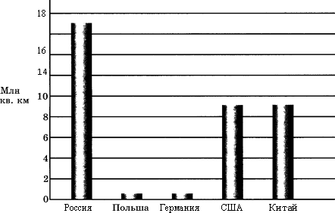

1. Какие единицы измерения откладываются по вертикальной оси?
2. Скольким единицам соответствует одно деление этой оси?
3. Какая из этих стран имеет наибольшую площадь?
4. Какая из этих стран имеет наименьшую площадь?
5. Определите примерную площадь каждой из данных стран.

2. Начертите графическую накопительную диаграмму по данным, отражающим размер выручки (в тыс. р.) торгового предприятия за товар определенного наименования.

|  |  |  |  |  |
| --- | --- | --- | --- | --- |
| Время  года  Товар | Осень | Зима | Весна | Лето |
| Бананы | 400 | 800 | 900 | 500 |
| Апельсины | 350 | 1000 | 1100 | 300 |
| Яблоки | 600 | 700 | 400 | 900 |
| Авокадо | 100 | 200 | 200 | 100 |

Критерии оценивания работы

|  |  |  |  |  |  |  |
| --- | --- | --- | --- | --- | --- | --- |
| 1а | 1b | 1c | 1d | 1e | 2 | Итого |
| 1 балл | 1 балл | 1 балл | 1 балл | 1 балл | 2 балла | 7 баллов |

Задание 1 оценивается в 1 балл, если дан верный ответ

Задание 2 оценивается в 2 балла, если правильно построена диаграмма; оценивается в 1 балл, если имеется одна ошибка.

|  |  |  |  |
| --- | --- | --- | --- |
| «2» | «3» | «4» | «5» |
| 0 – 3 | 4 | 5 | 6 – 7 |

Контрольная работа №1 по теме «Описательная статистика»

Цель: проверить уровень знаний обучающихся по теме «Описательная статистика».

1.Рассмотрите ряд чисел:

а) 24, 23, 31, 27, 24, 25, 26, 32, 24. б) 20,1; 19,8; 17,5; 21,5; 23; 18,5; 17,9; 21,3.

Найдите моду, размах, медиану и среднее арифметическое каждого ряда.

На диаграмме представлены данные об атмосферном давлении за ноябрь 2018 года в Санкт-Петербурге. Определите по диаграмме размах данных и моду. 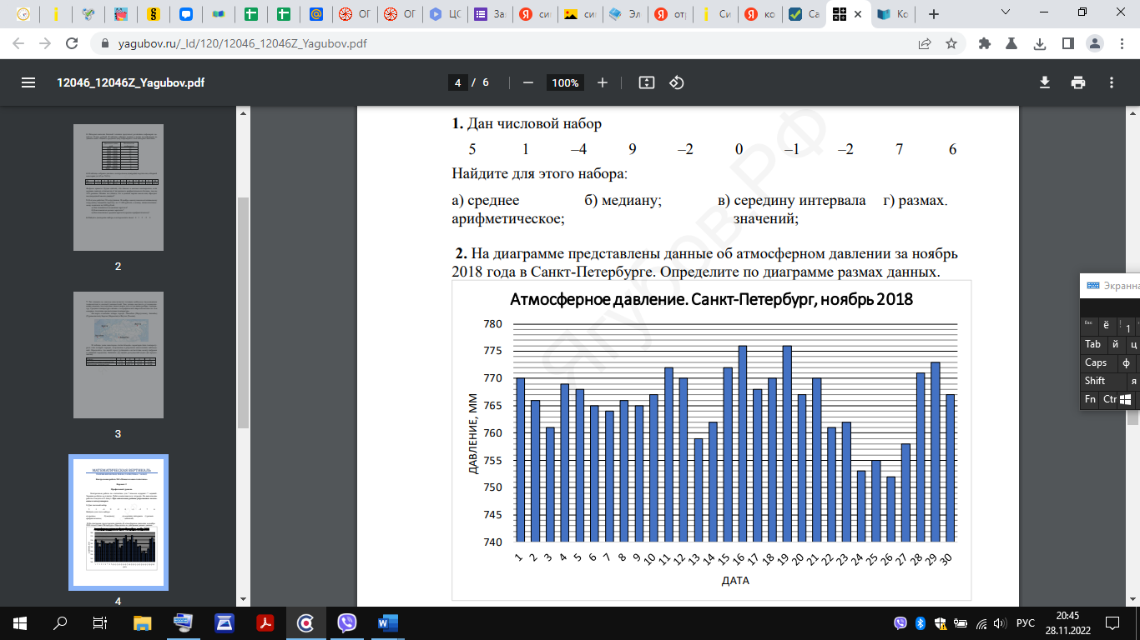

В таблице представлены данные о контрольном измерении партии яиц первой категории (от 65 до 74,9 г). Определите средний вес яйца первой категории.

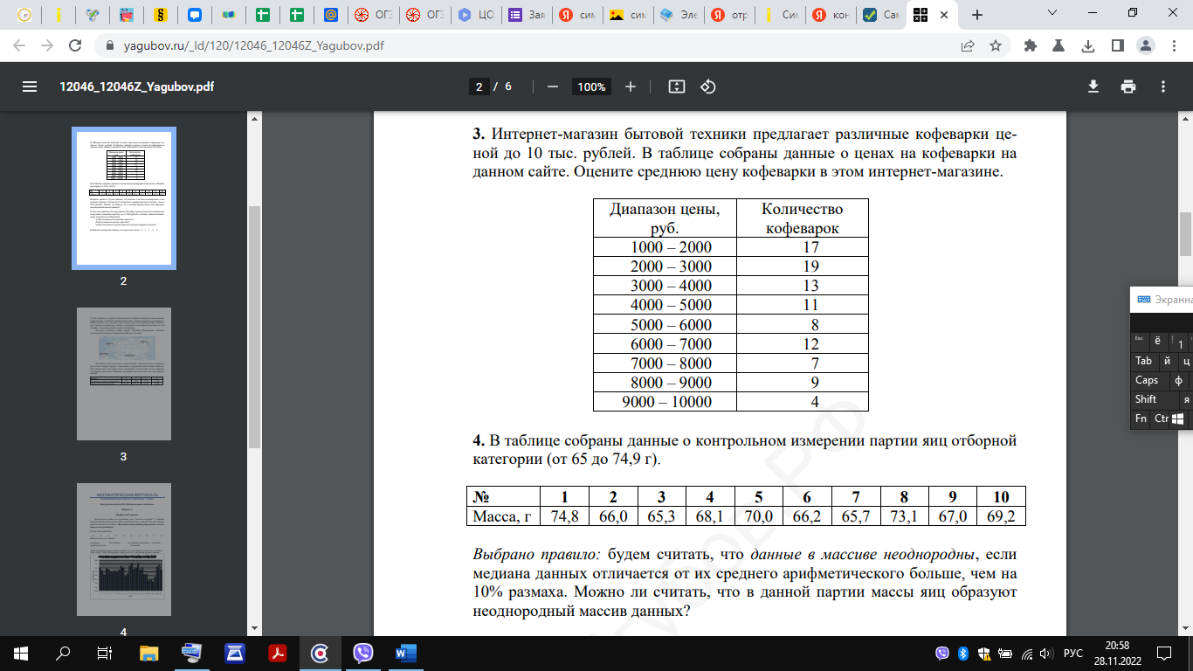

4. Записана стоимость (в рублях) пачки сливочного масла «Неженка» в магазинах микрорайона: 26, 32, 31, 33, 24, 27, 37. На сколько отличается среднее арифметическое этого набора чисел от его медианы?

5. Определите неизвестный элемент числового ряда 4,2; 8,3; 6,2; X; 7,4; 8,3; 5,7; 6,4, если среднее значение этого ряда равно 6,425.

Система оценивания контрольной работы №1

Контрольная работа №1 состоит из 5 заданий. За верное выполнение каждого из заданий выставляется по 1 баллу. За неверный ответ или его отсутствие выставляется 0 баллов.

Максимальное количество баллов, которое может набрать ученик, правильно выполнивший 5 заданий – 5 баллов.

«2» - 1 балл;

«3» - 2-3 баллов;

«4» - 4 баллов;

«5» - 5 баллов.

Промежуточная аттестация

Цель:

-выявить уровень усвоения обучающимися курса вероятность и статистика 7 класса для диагностирования математической подготовки и компетентности выпускников 7 классов;

-оценить достижения семиклассниками базового уровня подготовки, соответствующего Федеральному государственному образовательному стандарту основного общего образования;

- спрогнозировать дальнейшее обучение выпускников 7 класса с внесением корректив в дальнейший процесс обучения.

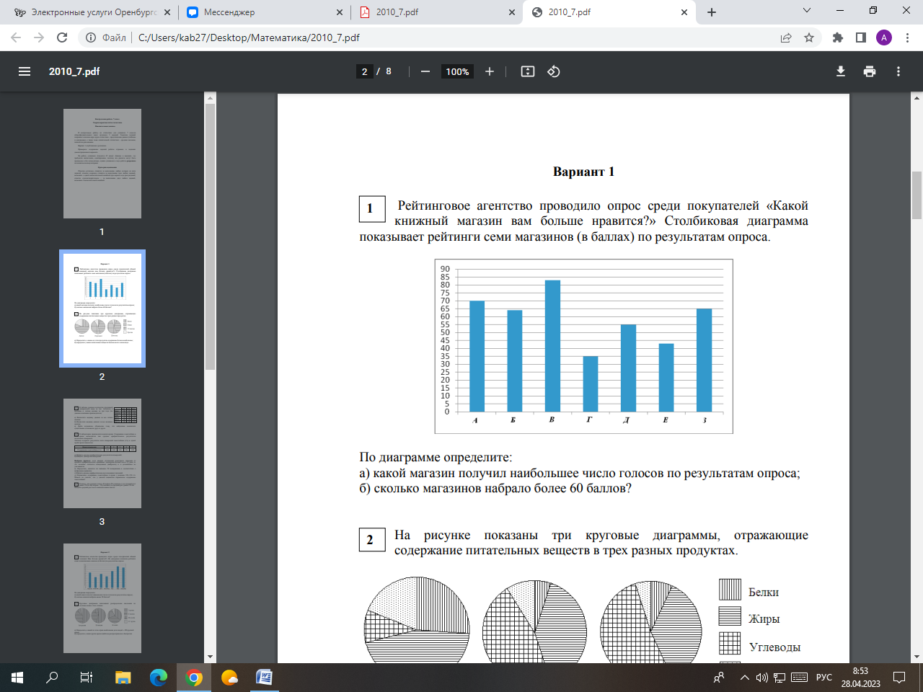

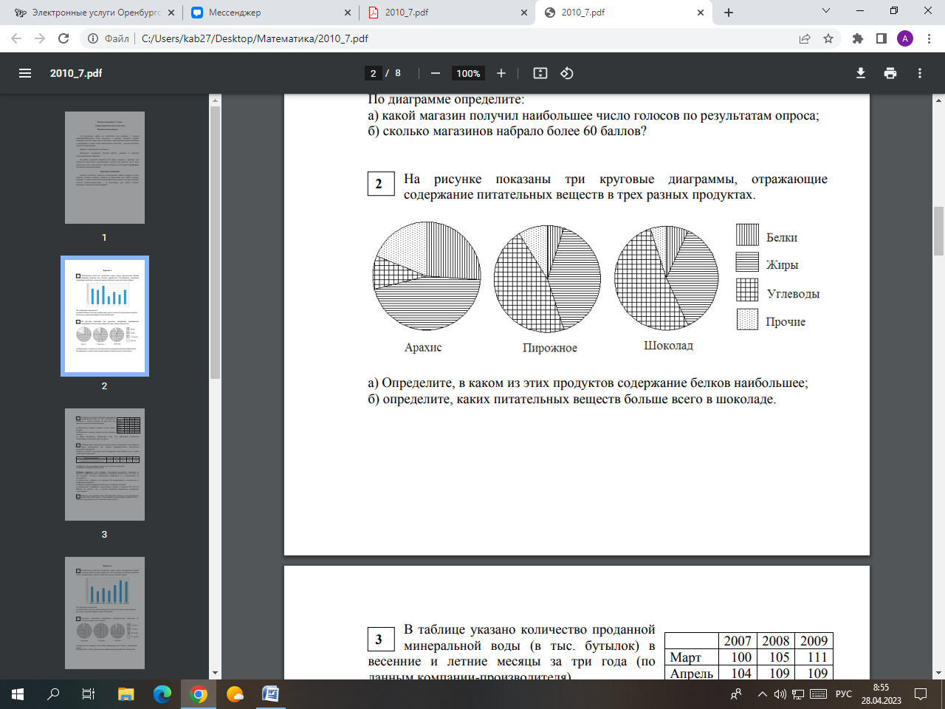

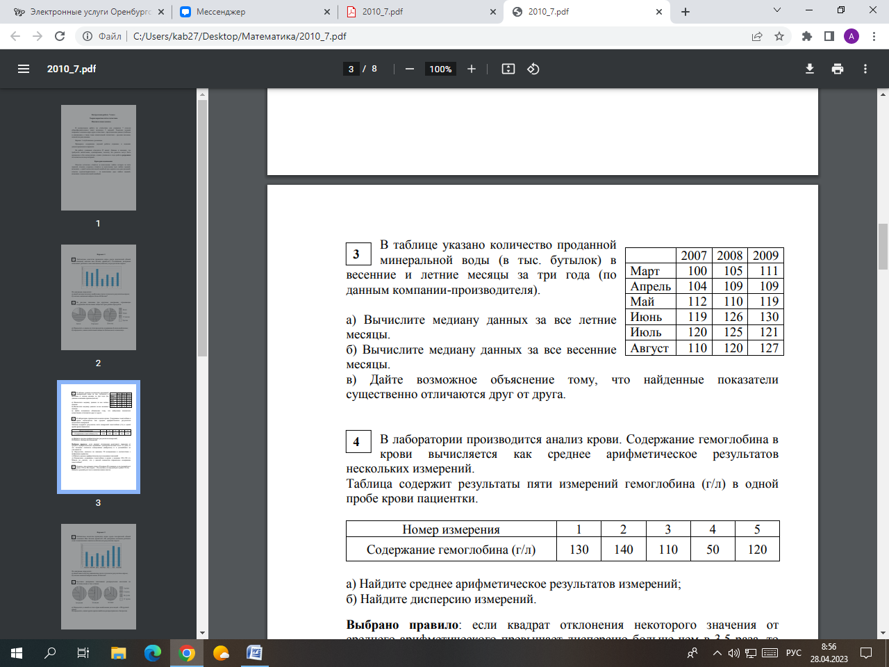

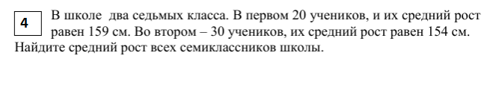

5. В магазине канцтоваров продаётся 100 ручек, из них 27 – красные, 5 – зелёные, 30 – фиолетовые, ещё есть синие и чёрные, их поровну. Найдите вероятность того, что Алиса наугад вытащит красную или чёрную ручку.

Критерии оценивания работы

|  |  |  |  |  |  |  |  |  |  |
| --- | --- | --- | --- | --- | --- | --- | --- | --- | --- |
| 1а | 1б | 2а | 2б | 3а | 3б | 3в | 4 | 5 | Итого |
| 1 балл | 1 балл | 1 балл | 1 балл | 1 балл | 1 балл | 1 балл | 1 балл | 1 балл | 9 баллов |

Каждое задание оценивается в 1 балл, если дан верный ответ и присутствует решение.

|  |  |  |  |
| --- | --- | --- | --- |
| «2» | «3» | «4» | «5» |
| 0 – 4 | 5 | 6 - 7 | 8 – 9 |

8 КЛАСС

Входная контрольная работа

Цель: проверка достижения обучающимися 8 классов уровня базовой подготовки за седьмой класс.

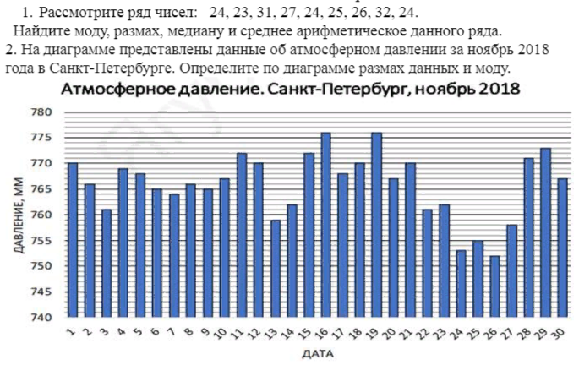

2. а) Спортсмен сделал 40 выстрелов и попал в мишень 32 раза. Найдите вероятность попадания выстрела в мишень.

б) В среднем из каждых 80 поступивших в продажу аккумуляторов 76 аккумуляторов заряжены. Найдите вероятность того, что купленный аккумулятор не заряжен.

в) В каждой десятой банке кофе согласно условиям акции есть приз.Призы распределены по банкам случайно. Варя покупает банку кофе в надежде выиграть приз. Найдите вероятность того, что Варя не найдет приз в своей банке.

Критерии оценивания работы

|  |  |  |  |  |
| --- | --- | --- | --- | --- |
| 1 | 2а | 2б | 2в | Итого |
| 4 балла | 1 балл | 1 балл | 1 балл | 7 баллов |

Задание №1 следующим образом: верно найдена мода – 1 балл, правильно найдена медиана-1балл, правильно найден размах – 1 балл, правильно найдено среднее арифметическое -1 балл.

Задание 2 оценивается в 1 балл, если получен верный ответ и ответ дан в виде десятичной дроби.

|  |  |  |  |
| --- | --- | --- | --- |
| «2» | «3» | «4» | «5» |
| 0 – 3 | 4 - 5 | 6 | 7 |

Контрольная работа № 1 по теме «Вероятность случайного события»

Цель: проверить уровень знаний обучающихся по теме «Описательная статистика».

|  |  |
| --- | --- |
| 1. Все элементарные события случайного опыта равновозможны. Какова вероятность одного элементарного события, если их общее число 25? | |
| А) 0,2;  Б) 0,25; | В) 0,04;  Г) 0,05. |
| 2. На тарелке 12 пирожков: 5 с мясом, 4 с капустой и 3 с вишней. Наташа наугад выбирает один пирожок. Найдите вероятность того, что он окажется с вишней. | |
| А) 0,45;  Б) 0,23; | В) 0,012;  Г) 0,25. |
| 3. В среднем из каждых 80 поступивших в продажу аккумуляторов 76 аккумуляторов заряжены. Найдите вероятность того, что купленный аккумулятор не заряжен. | |
| А) 0,96;  Б) 0,08; | В) 0,05;  Г) 0,95. |
| 4. События, вероятность которых находится сложением, называются | |
| А) противоположными;  Б) несовместными; | В) невозможными;  Г) независимыми. |
| 5. События А и В несовместны. Какова вероятность их объединения, если Р(А) = 0,2 , Р(В) = 0,4? | |
| А) 0,6;  Б) 0,08; | В) 0,2;  Г) 0,4. |
| 6. Вероятность того, что по дороге домой вы встретите чёрную кошку, равна 0,1. Вероятность того, что по дороге домой вы встретите злую собаку, равна 0,4. Вероятность того, что вам встретятся оба этих животных, равно 0,04. Какова вероятность, что вам встретится хотя бы одно из этих животных? Какова вероятность, что вы спокойно дойдёте домой без встреч с кошкой и собакой? | |
| 7. Бросают две игральные кости. Какова вероятность появления на первой кости нечётного числа очков, а на второй кости пяти очков? | |
| 8. Фирма «Огонь» изготавливает фонарики. Вероятность того, что случайно выбранный фонарик из партии бракованный, равна 0,02. Какова вероятность того, что два случайно выбранных из одной партии фонарика окажутся небракованными? | |
| 9. Сергей 5 раз кидает мяч в баскетбольную корзину. Вероятность попадания мяча в корзину при одном броске одинакова и равна 0,4. Найди вероятность того, что мяч при первых 2 бросках попал в корзину, а после этого каждый раз летел мимо. | |
| 10. Две фабрики выпускают одинаковые стекла для автомобильных фар. Первая фабрика выпускает 45% этих стекол, вторая  — 55%. Первая фабрика выпускает 3% бракованных стекол, а вторая  — 1%. Найдите вероятность того, что случайно купленное в магазине стекло окажется бракованным. | |
| 11. На рисунке изображён лабиринт. Жучок заползает в лабиринт через вход, возле которого он находится на рисунке. Развернуться и ползти назад жучок не может. На каждом разветвлении он случайным образом выбирает путь, по которому ещё не полз. Определи, с какой вероятностью жучок придёт к выходу В или D. | |

Система оценивания контрольной работы №1

Контрольная работа №1 состоит из 11 заданий. За верное выполнение каждого из заданий выставляется по 1 баллу. За неверный ответ или его отсутствие выставляется 0 баллов.

Максимальное количество баллов, которое может набрать ученик, правильно выполнивший 11 заданий – 11 баллов.

«2» - 0-4 балл;

«3» - 5- 6 баллов;

«4» - 7-9 баллов;

«5» - 10-11 баллов.

Промежуточная аттестация

Цель:

-выявить уровень усвоения обучающимися курса вероятность и статисика 8 класса для диагностирования математической подготовки и компетентности выпускников 8 классов;

-оценить достижения восьмиклассниками базового уровня подготовки, соответствующего Федеральному государственному образовательному стандарту основного общего образования;

- спрогнозировать дальнейшее обучение выпускников 8 класса с внесением корректив в дальнейший процесс обучения.

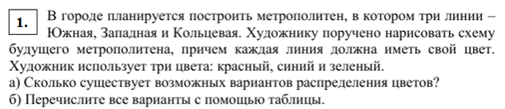

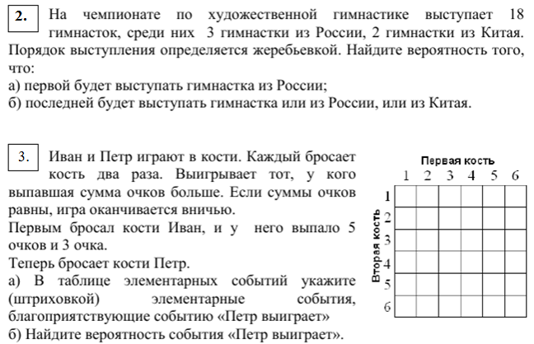

4. В фирме такси в данный момент свободно 15 машин: 3 чёрные, 6 жёлтых

и 6 зелёных. По вызову выехала одна из машин, случайно оказавшаяся

ближе всего к заказчику. Найдите вероятность того, что к нему приедет

жёлтое такси.

5.В лыжных гонках участвуют 13 спортсменов из России, 2 спортсмена

из Норвегии и 5 спортсменов из Швеции. Порядок, в котором спортсмены

стартуют, определяется жребием. Найдите вероятность того, что первым

будет стартовать спортсмен не из России.

6.Найдите вероятность того, что в случйно выбранном семизначном телефонном номере последние четыре цифры – тройка и три двойки (в любом порядке).

Критерии оценивания работы

|  |  |  |  |  |  |  |  |  |  |
| --- | --- | --- | --- | --- | --- | --- | --- | --- | --- |
| 1а | 1б | 2а | 2б | 3а | 3б | 4 | 5 | 6 | Итого |
| 1 балл | 1 балл | 1 балл | 1 балл | 1 балл | 1 балл | 1 балл | 1 балл | 2 балла | 10 баллов |

Задание 1,2,3б,4,5 оценивается в 1 бал, если получен правильный ответ и при этом присутствует решение.

Задание 3б оценивается в 1 балл, если верно закрашена штриховка.

Задание 6 оценивается в 2 балла, если присутствует решение и верно получен правильный ответ, и в 1 балл если ход решения верный, но ответ полученный неверный из-за вычислительной ошибки.

|  |  |  |  |
| --- | --- | --- | --- |
| «2» | «3» | «4» | «5» |
| 0 – 4 | 5 | 6 - 7 | 8 - 9 |

9 КЛАСС

Входная контрольная работа

Цель: проверка достижения обучающимися 9 классов уровня базовой подготовки за восьмой класс.

1. На тарелке лежат одинаковые на вид пирожки: 4 с мясом, 5 с рисом и

21 с повидлом. Андрей наугад берёт один пирожок. Найдите вероятность

того, что пирожок окажется с повидлом.

1. В фирме такси в данный момент свободно 20 машин: 3 чёрные, 3 жёлтые и 14 зелёных. По вызову выехала одна из машин, случайно оказавшаяся ближе всего к заказчику. Найдите вероятность того, что к нему приедет жёлтое такси.
2. В лыжных гонках участвуют 11 спортсменов из России, 6 спортсменов

из Норвегии и 3 спортсмена из Швеции. Порядок, в котором спортсмены

стартуют, определяется жребием. Найдите вероятность того, что первым

будет стартовать спортсмен не из Норвегии.

1. Вероятность того, что новая шариковая ручка пишет плохо (или не пи-

шет), равна 0,14. Покупатель в магазине выбирает одну такую ручку.

Найдите вероятность того, что эта ручка пишет хорошо.

1. Игральную кость бросают дважды. Найдите вероятность того, что оба

раза выпало число, большее 3.

Критерии оценивания работы

|  |  |  |  |  |  |
| --- | --- | --- | --- | --- | --- |
| 1 | 2 | 3 | 4 | 5 | Итого |
| 1 балл | 1 балл | 1 балл | 1 балл | 1 балл | 5 баллов |

Задание 1,2,3,4,5 оценивается в 1 балл, если получен верный ответ и ответ дан в виде десятичной дроби, присутствует решение.

|  |  |  |  |
| --- | --- | --- | --- |
| «2» | «3» | «4» | «5» |
| 0 – 2 | 3 | 4 | 5 |

Контрольная работа № 1 по теме «геометрическая вероятность»

Цель: проверить уровень знаний обучающихся по теме «геометрическая вероятность».

1. На отрезке АВ, длинной 40см, отмечены точки С и D, так что АС=24см и ВD=20см. Найти вероятность того, что случайно выбранная на отрезке АВ точка, попадает и на отрезок СD.
2. Ветром были повалены деревья на участке между 60 и 110км, что повлекло за собой обрыв линии электропередач. Найти вероятность того, что обрыв произошел между 80-м и 90-м километром.
3. Вася задумал число в интервале от 20 до 40, а Петя в интервале от 0 до 20. Найти вероятность того, что сумма этих чисел: а) меньше 30; больше 30.
4. На рисунке изображен круг. Найдите вероятность того, что наугад выбранная точка из этой окружности попадает в закрашенную часть.
5. На рисунке на клетчатой бумаге изображена фигура, из нее выбирают случайным образом точку. Найдите вероятность того, что эта точка попадает в закрашенную часть.

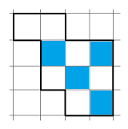

Система оценивания контрольной работы №1

Контрольная работа №1 состоит из 5 заданий. За верное выполнение каждого из заданий выставляется по 1 баллу. За неверный ответ или его отсутствие выставляется 0 баллов.

Максимальное количество баллов, которое может набрать ученик, правильно выполнивший 5 заданий – 5 баллов.

«2» - 0-1 балл;

«3» - 2-3 баллов;

«4» - 4 баллов;

«5» - 5 баллов.

Промежуточная аттестация

Цель:

-выявить уровень усвоения обучающимися курса вероятность и статистика 9 класса для диагностирования математической подготовки и компетентности выпускников 8 классов;

-оценить достижения девятиклассниками базового уровня подготовки, соответствующего Федеральному государственному образовательному стандарту основного общего образования;

- спрогнозировать дальнейшее обучение выпускников 9 класса с внесением корректив в дальнейший процесс обучения.

1.Доля брака при производстве процессоров составляет 0,09%. С какой вероятностью процессор только что купленного компьютера окажется исправным?

А) 0,09 б) 0,91 в) 0,0091 г) 0,9991

2.Из слова ЭКЗАМЕН случайным образом выбирается одна буква. Какова вероятность того, что она окажется согласной? Ответ округлите до сотых.

3. Из класса, в котором учатся 16 мальчиков и 8 девочек, выбирают по жребию одного дежурного. Какова вероятность того, что это будет девочка?

4. Одновременно бросают 2 монеты. С какой вероятностью на них выпадут две решки?

5. В ящике 3 зелёных и 3 жёлтых шара. Из него, не глядя, вынимают два шара. Какова вероятность того, что они будут разного цвета?

6.Подбрасывают два игральных кубика. Какова вероятность того, что в сумме выпадет 3 очка?

7. Подбрасывают два игральных кубика. Какова вероятность того, что оба числа окажутся больше 2?

8. Биатлонист 6 раз стреляет по мишеням. Вероятность попадания в мишень при одном выстреле равна 0,6. Найдите вероятность того, что биатлонист первые три раза попал в мишени, а последние три промахнулся. Результат округлите до тысячных.

Критерии оценивания работы

|  |  |  |  |  |  |  |  |  |
| --- | --- | --- | --- | --- | --- | --- | --- | --- |
| 1 | 2 | 3 | 4 | 5 | 6 | 7 | 8 | Итого |
| 1 балл | 2 балла | 1 балл | 1 балл | 1 балл | 1 балл | 1 балл | 2 балл | 10 баллов |

Задания 1,3,4,5,6,7 оцениваются в 1 балл, если получен верный ответ в виде десятичной дроби, и при этом присутствует решение.

Задание 2 оценивается в 2 балла, если получен верный ответ в виде десятичной дроби и при этом присутствует решение. Оценивается в 1 балл, если присутствует верное решение, получен правильный ответ в виде обыкновенной дроби, но присутствует ошибка при округлении.

Задание 8 оценивается в 2 балла, если присутствует верное решение и получен верный ответ в виде десятичной дроби, задание оценивается в 1 балл, если решение верное, но ответ получен неверный из-за одной вычислительной ошибки.

|  |  |  |  |
| --- | --- | --- | --- |
| «2» | «3» | «4» | «5» |
| 0 – 4 | 5 - 6 | 7 - 8 | 9 - 10 |